ورقة عمل رقم ( 6 ) / تركيب الزهرة
/ 10 / 2025
الرابع : ( أ ب ج د )

العلوم

الهدف : 1 - ان يتعرف اجزاء الزهرة / ان يميز عضو التذكير و التأنيث
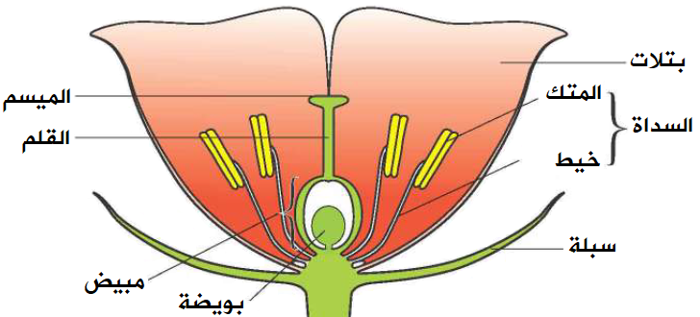
_________________________________________________________________________

كربلة

تركيب الزهرة
عضو التكاثر في النباتات الزهرية ( مغطاة البذور )
________________________________________________________________________________
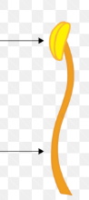
سؤال : اكتب اسم الاجزاء المشار اليها ؟ عضو التذكير(-------------) عضو التأنيث (------------- )

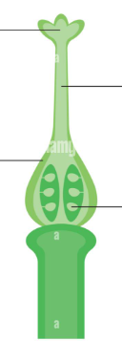

_______________________________________________________________معلمة المادة : سالي المدانات

